Рекомендации родителям «Играем с мамой на кухне»
Знаете ли вы, что, готовя семейный обед, вы можете одновременно давать „уроки” раннего развития своему малышу? Подумайте заранее о технике безопасности!
ВЕСЕЛЫЙ ЗООПАРК
Игра научит ребенка классифицировать предметы по форме и быть внимательным. Вам понадобится пакетик детского печенья с одноименным названием „Зоопарк”, чистая клеенка, пластмассовые миски, щипцы для сахара. Зоопарк — это поверхность стола, покрытая клеенкой. Ваш малыш— директор зоопарка. Ему необходимо вновь прибывших из далеких стран животных разместить по вольерам, клеткам, террариумам и другим жилищам в зоопарке (то есть по пластмассовым мисочкам) .
Важно, чтобы звери не ссорились, а в зоопарке царил мир и порядок. Поэтому животных одного вида надо объединить и поселить в один дом, а животных или птиц другого вида — в другой. (Обезьяны будут хорошо чувствовать себя только вместе с такими же обезьянами, а жираф будет рад, если его поселят рядом с другом-жирафом). Поскольку расселение животных — дело серьезное и очень ответственное, то выполнять его ваш малыш будет с помощью важного „переносного крана” — щипцов для сахара.
После расселения всех животных директор зоопарка может оставить своих питомцев ненадолго и пообедать. В это время некоторые непослушные питомцы зоопарка с маминой помощью перебегают из своих жилищ в чужие. После обеда директору придется поискать шалунов и восстановить порядок!
ВКУСНАЯ МАТЕМАТИКА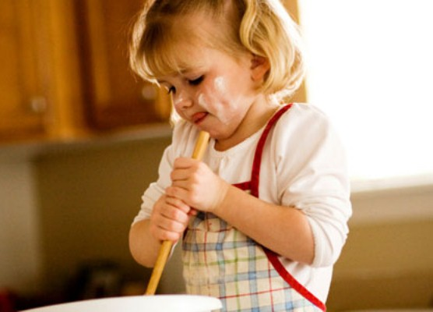
Эта незатейливая игра формирует навыки счета, развивает внимание, память и воображение. Перед тем как приступить к нарезке овощей для супа, дайте малышу внимательно посмотреть на них. Пусть он оценит и попробует отгадать — сколько кусочков может получиться из каждого овоща. Чтобы определить, правильно ли угадал малыш, подсчитывайте с ним вместе каждый отрезанный кусочек. А потом можно попросить кроху найти среди нарезанных кусочков самый большой, самый маленький, самый толстый, самый тонкий, самый длинный, самый короткий.
Затем предложите малышу составить небольшие композиции из овощных ломтиков. Это может быть сказочный домик с морковным окном и свекольной трубой или картофельный кораблик с луковым парусом. Такие „съедобные” игры подойдут детям с 3 лет.

МАКАРОННЫЕ АППЛИКАЦИИ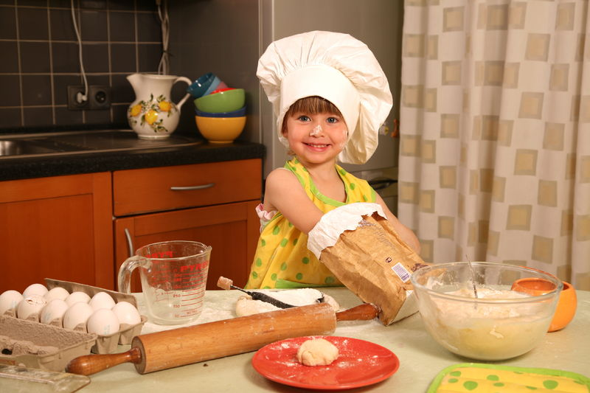
Макароны хорошо крепятся клеем ПВА или крахмальным клейстером к любой поверхности - бумаге, цветочному горшку, бутылке, рамочке для фотографий. Красиво смотрятся макароны-ракушки, бантики и бабочки. Готовое изделие можно раскрасить - получится необычно и стильно.

БУСЫ ДЛЯ ЛЮБИМОЙ БАБУШКИ
Потребуется приблизительно 200 г макарон с крупным просветом и длинный шнурок. Задача ясна: нанизать макаронины на шнурок. Конечно, для выхода в свет такая бижутерия не подойдет, однако для домашнего праздника вполне приемлема.
ДОРИСУЙ КАРТИНКУ
Ребенку предлагается незаконченное изображение предмета, и его просят назвать этот предмет. Если ребенку не удается сразу опознать предмет, ему оказывается помощь в виде загадок и наводящих вопросов. После того как дети узнали предмет и представили себе его образ, они дорисовывают и раскрашивают картинки.
УЗНАЙ ПРЕДЕТЫ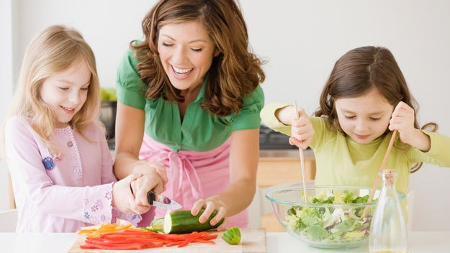
Ребенку предлагается картинка с изображением «зашумленных» предметов (изображения предметов наложены друг на друга). .Для начала объекты берутся из одной смысловой группы, усложненный вариант задания — с геометрическими фигурами. Ребенок должен узнать и назвать предметы. В качестве подсказки можно начать обводить контур предмета После того как все предметы названы, ребенку предлагаем нарисовать каждый из них отдельно.

